14 Можете ли? Пейзаж

Ди Джей е истински художник, но дали се справя толкова добре, когато рисува върху формата, както когато рисува върху платно с боите си? А вие? Сега ще проверим!

Вашата задача е да изрисувате картина подобна на тази:

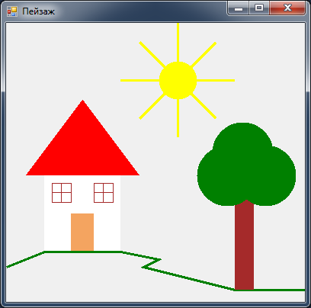

Ако се затруднявате, начертайте предварително върху лист с координатна система отделните компоненти на картината. Изчислете местоположението и големината на всеки един от тях.

Изградете проекта и ако няма грешки изберете опцията Start Debugging от менюто Debug, за да стартирате програмата.
Ако програмата работи правилно, я покажете на вашия учител.

